Resource: Animals in the Bible
Animals in the Bible © United Bible Societies, 2025. Adapted from: All Creatures Great and Small: Living Things in the Bible, by Edward R. Hope © 2005 United Bible Societies. This work is licensed under Creative Commons Attribution-ShareAlike 4.0 International (https://creativecommons.org/licenses/by-sa/4.0/).

Animals in the Bible

标题：鹧鸪（partridge）

3.18 标题：鹧鸪（partridge）

经文出处Hebrew 来：קֹרֵא (音译：qore’)1SA 26:20, JER 17:11Greek 希：κάρταλλος (音译：kartallos)SIR 11:30

讨论
欧石鸡 (© Richard Bartz (Wikimedia Commons))鹧鸪被人猎捕已有几千年之久。在以色列地区，今天仍然有三种常见的鹧鸪：欧石鸡（学名Alectoris graeca ；在中东也称为石鸡，学名Alectoris chukar ）、黑鹧鸪（学名Francolinus francolinus ）和沙鹑（学名Ammoperdix heyi ）。在现代希伯来文中，沙鹑仍称为qore’ ，但在圣经时期，所有三种鹧鸪都可以用这个名称来指称。这个名称的意思是"呼叫者"，指的是雄性鸣叫的声音，通常是站在岩石上面的时候发出来的。
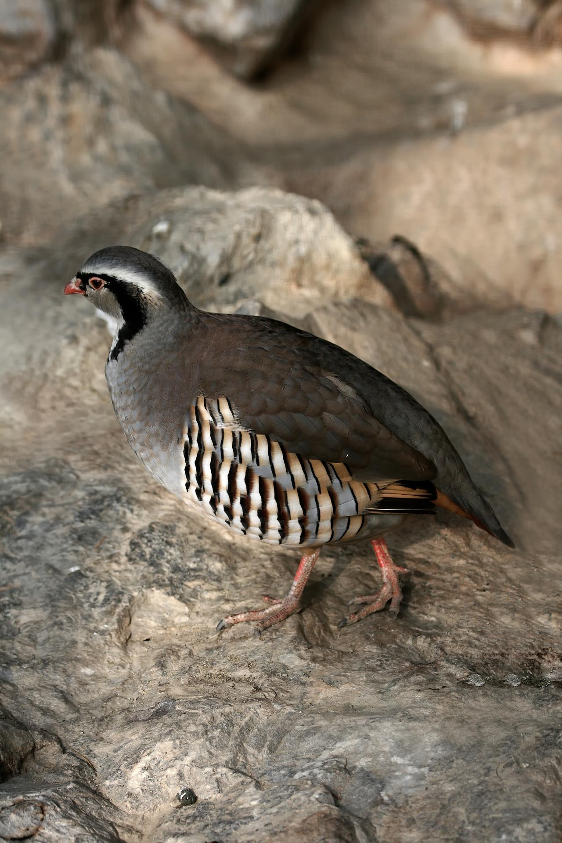
人们用石头、投石器，以及投掷棍子的方式猎杀鹧鸪，有时也用网来捕捉。在1SA 26:20 ，大卫把自己比作被猎捕的鹧鸪。这是一个非常恰当的比喻，因为他一直是从一个藏身处逃到另一个藏身处，就像鹧鸪在被追逐时，在短距离内不住地从一个躲避处飞到另一个躲避处。另外，大卫也一直躲在隐基底附近有鹧鸪栖息的多石山丘中。
在SIR 11:30 中提到"被诱进樊笼里的鹧鸪"。这是在世界许多地方仍然普遍采用的做法，就是捕获一只雄性鹧鸪并关在笼子里，然后将其放在有鹧鸪出没的区域。或者是将其从笼子中取出，把腿系在灌木上，周围撒上谷物，并安置滑动套索。在日落时分，被牢笼的鹧鸪开始鸣叫，这会吸引其他鹧鸪过来，开始吃食谷物，然后就被捕获。另参《他们手的工作》（WTH ），1.4.3 笼子（cage） 。
鹧鸪蛋也是古代人类食物的重要组成部分，许多贝都因人部落仍然定期采收这些鹧鸪蛋。一直到20世纪，这三种鹧鸪在整个巴勒斯坦都有很多。今天仍然还有，但数量要少得多。

描述
上文所述三种鹧鸪的栖息地略有不同。顾名思义，石鸡经常光顾多岩石的丘陵地区。这种鸟遍布以色列各地，充分利用起伏的地形来隐藏。黑鹧鸪喜欢生活在植被比较茂盛的河谷中。这些鹧鸪通常是因为叫声才为人知晓，而非人亲眼所见。沙鹑经常光顾犹太旷野，今天仍然可以看到它们在沿着死海的干河谷里面的水池中喝水。
尽管所有三种鹧鸪的标记各有不同，并且沙鹑比其他两种鹧鸪都小，但这三种鹧鸪是雉科的代表。它们成小群居住，产蛋很多，并且喜欢在危险时奔跑，只在必要时才飞行。即使如此，它们也只是飞行一小段距离后再次落到地面上。另外，它们还能绝对安静地蹲伏，几乎处于恍惚状态，再加上其天然的伪装，通常人们即使在附近走过，也看不到它们。
石鸡的体长约为35厘米（14英寸），长着醒目的白色面颊，有一条黑色条纹从眉毛开始，经过眼睛，沿着颈部向下弯曲绕过胸部。侧腹还有醒目的黑色和栗色条纹，背部和翅膀是灰色的；喙和腿为红色。雌雄相似。
黑鹧鸪差不多同样大小，但尾巴略短。雄性的胸部和侧腹为黑色，雌性为带斑点的棕色。
沙鹑是当地沙子的颜色，约有其他两种鹧鸪的一半大小。

特殊意义或象征意义
参阅下文翻译 部分的说明。

翻译
鹧鸪或其近亲三趾鹑和野鸡在世界各地都有，找到当地的同类物种并不难。在亚洲，竹鸡（学名Alectoris orientalis ）从巴基斯坦到中国直至东南亚地区都可以看到。在澳大利亚，褐鹌鹑（学名Coturnix australis ）和澳洲鹌鹑（学名Coturnix pectoralis ）可能是最接近的同类，而不是眼斑冢雉或冢雉，后两种鸟会建造土墩，是非常特殊的鸟类。
鹧鸪遍布非洲各地，任何一种鹧鸪都是合适的对等译词。
JER 17:11 ：这节经文前半部分的解释存在许多问题，从以下英文译本可以看出这一点：
"好像鹧鸪把不是自己生的蛋聚拢在巢里"（NEB 直译）；
"如同鹧鸪坐在蛋上，却没有把蛋孵化"（KJV 直译）；
"好像鹧鸪孵不是自己生的蛋"（NIV 直译；比较JB 、REB 、TEV ）；
"就如鹧鸪聚拢不是它自己孵化的幼鸟"（RSV 直译；比较NAB ）。
要很好地解释这节经文，有两个希伯来文词语至关重要：dagar 和yalad 。
希伯来文dagar 这个词在圣经中仅出现过两次，就是这里的JER 17:11 和ISA 34:15 。由于这个词不是一个常见的词，因此只有这两节经文的上下文为其含义提供线索。《以赛亚书》的经文提供了最多的语境线索，但即使在那里，也有一些词语的含义非常模糊。大多数的注释书和译本对前面的两个动词意见一致，但对这节经文的其他内容却没有共识。如果我们直译而非意译《以赛亚书》的希伯来文本，那么前半节的字面翻译就是：
有个qipoz 将在那里筑巢，产卵，破开，并且dagrah 将在它的影子之下。
所有的英文译本都将bak‘ah （"break open"，"破开"）译为"hatch them"（"孵化它们"），这使得一些人将dagrah 译为"聚集它的一窝幼鸟"。但是应该指出，这种解释需要把隐含的宾语"蛋"改为"雏鸟"或"一窝幼鸟"。
如果保持dagar 的翻译一致，那么《耶利米书》中的经文将会这样翻译：
（1）就如鹧鸪关心／聚集它没有孵化的幼鸟……。
实际上，只有RSV 、NAB 和NEB 是这样译的。大多数其他译本的翻译如下：
（2）就像坐在不是自己所生之蛋上的鹧鸪……（"坐在……蛋上"在NIV 、TEV 和JB 作"孵化"）。
因此，即使两段经文的上下文看起来非常相似，大多数译本仍是以两种不同的方式来翻译dagar 。
希伯来文yalad 是一个更加常见的词，在其他上下文中，这个词的意思是"生出"或"带来"。这个动词与鸟配合使用的唯一一处经文是JER 17:11 。这似乎表明这节经文中的动词有两种可能的翻译，第一种是"产蛋"，由此得出上面的解释（2），以及在基本相同的上下文中，对dagar 有两种非常不同的解释。然而，当用于鸟类的时候，名词形式yeled 不是指鸟蛋，而是指幼鸟（比较JOB 38:41 ），这就得到第二种可能的翻译，即"孵化小鸟"。
解释（2）得到犹太米大示传统以及大多数注释书和圣经辞典的支持。这些信息来源通常含有"一种流行但不正确的信念，即鹧鸪偷取其他鸟类的蛋"。然而，在为编撰本手册进行研究的过程中，发现这种假设令人怀疑。现在，许多学者质疑其正确性。传统解释的主要问题是：这种"流行但错误的信念"唯一的支持证据是JER 17:11 的这一种可能翻译。因此，这里是一个循环论证：JER 17:11 必须根据一个传说来解释；传说的来源是JER 17:11 。
在试图为"流行但错误的信念"提供某种假设的依据时，有人会提到这样一个事实，即以色列地的大多数鹧鸪一次会生十二个蛋或更多，这可能使人误以为鹧鸪会收集其他鹧鸪的蛋。然而如上所述，这种信念根本就没有独立的证据。无论过去和现在，鹧鸪和鹧鸪蛋始终是一种固定和重要的人类食物来源，很难相信古时的先知会不知道那些蛋来自何处。
JER 17:11 有三种可能的解释，其中没有一个符合上面的解释（2）。
第一种可能的解释源于将dagar 解作"坐着抱窝"。这是亚伯拉罕•埃文绍尚（Abraham Even-Shoshan）在所著《新编旧约经文汇编》（A New Concordance of the Old Testament ）中给出的意思。Yalad 解作"生蛋"。那么，这节经文就可以译为：
（3）"好像鹧鸪孵化不是自己生的蛋……。"
因此，我们可以理解为这是指鹧鸪在阴凉处坐着不动的习惯，或者这是它们的一种防御手段。在面临雕或鹰带来的危险时，鹧鸪会利用它们绝妙的伪装，并在近乎恍惚的情况下长时间静伏。当鹧鸪这样安静趴卧时，人可以走到离它几尺远而不被察觉。这个比喻的主旨是：通过不公正的手段致富的人就像是一只鹧鸪，只是"看起来"在做有成效的事。据我所知，没有一个解经家提出这种可能的解释，可能是因为很难将此与这节经文的后半部分联系起来，后半部分的字面意思是"在生命的中途，财富必离开他。"
因此，ISA 34:15 中的最后一个短语要译为"在阴凉处坐着孵蛋"。如果采纳这个建议，希伯来文betseyha 应读成"它的蛋"而不是betsilah "在它的荫凉处"，许多学者已经指出，若是这样，那么由此而来的动词顺序就是不可能的。现存的文本作"筑巢……产……孵化……坐着孵它的蛋。
第二种可能的解释对dagar 有同样的理解，但是yalad 被解作"孵化小鸟"：
（4）"就像一只坐着孵蛋的鹧鸪，但却没有孵出小鸟来……。"
这是指下述事实，即在鹧鸪所生的许多个蛋中，有很大一部分被人取走，或是被其他动物偷走，例如豺和猫鼬等走兽，乌鸦等鸟类，或是巨蜥。有趣的是，卡农•特里斯特拉姆曾说有人找到过一个有28个蛋的鹧鸪巢，他还提到，和他有联系的一个贝都因人营地在一个繁殖季节就收获了八百多个鹧鸪蛋。ISA 10:14 提到人拾取鸟蛋，而鹧鸪蛋可能是最常见和最容易找到的鸟蛋。
解释（4）被KJV 采用。所做的比较似乎是要说明：通过不诚实的手段致富，就像鹧鸪生蛋却被偷走一样徒劳无益。那么推论似乎是：不义之财会被掌权者或被上帝取走。这是越来越多的学者所倾向的解释，与这节经文的后半部分有非常合理的联系。
第三种可能的解释是RSV 和NAB 所采取的译法。这需要将dagar 解释为"像母鸡一样聚集或养育小鸡"，并且将yalad 解释为"孵化小鸡"：
（5）"就像鹧鸪聚集不是它孵化的雏鸟……。"
按照这种解释，这里是在指出下述事实，即一群石鸡中的雌性不会区分自己的雏鸟和其他雌性石鸡的雏鸟。（其他一些种类的鹧鸪不是这种情况。）有时，雌性石鸡会同时照顾多达50只小雏鸟。随着雏鸟长大，它们与雌性石鸡的依赖关系大大减弱。当数目不断膨胀的鸟群分成较小的鸟群时，小鸟往往会离开。因此，这种解释将JER 17:11 中的比喻贯穿整节经文，并且"在生命的中途，财富必离开他"这个分句非常恰当。
这样，ISA 34:15 可以前后一致地解作，"qipoz 要在那里做窝，下蛋，孵蛋，并将它的雏鸟聚集在它的遮蔽之下。"在这些选项中，（5）似乎是最好的，不仅符合上下文，还使两次出现的dagar 译法一致。然而，为了表明经文的推论，似乎有必要用脚注来解释雌性石鸡的行为。
在JDG 15:19 ，隐‧哈歌利（En-Haqore；Hakkore）这个地名应该解作"呼求者的水泉"而非"鹧鸪的水泉"，因为这个名称是为了纪念参孙向上帝呼求帮助。

